6 класс. Технология. 29.04.2022

Урок № 46. Тема 9. (2ч.). Элементы тепловой энергетики, электротехники и робототехники.

Тема. Устройство квартирной электропроводки
Цель урока: изучить обозначение элементов электрической цепи.

Основной учебник для работы: – Технология: 6 класс / учебник / Е.С. Глозман, О.А. Кожина, Ю.Л. Хотунцев и др. – М.: Дрофа, 2018-2020.

Дорогие, обучающиеся 6 класса!
Мы с вами продолжаем работу!

Задание 1. Изучите теоретический материал! - §51 стр. 293 – 296 или Приложение 1 (в конце документа).

Задание 2. Зарисуйте в рабочую тетрадь таблицу:
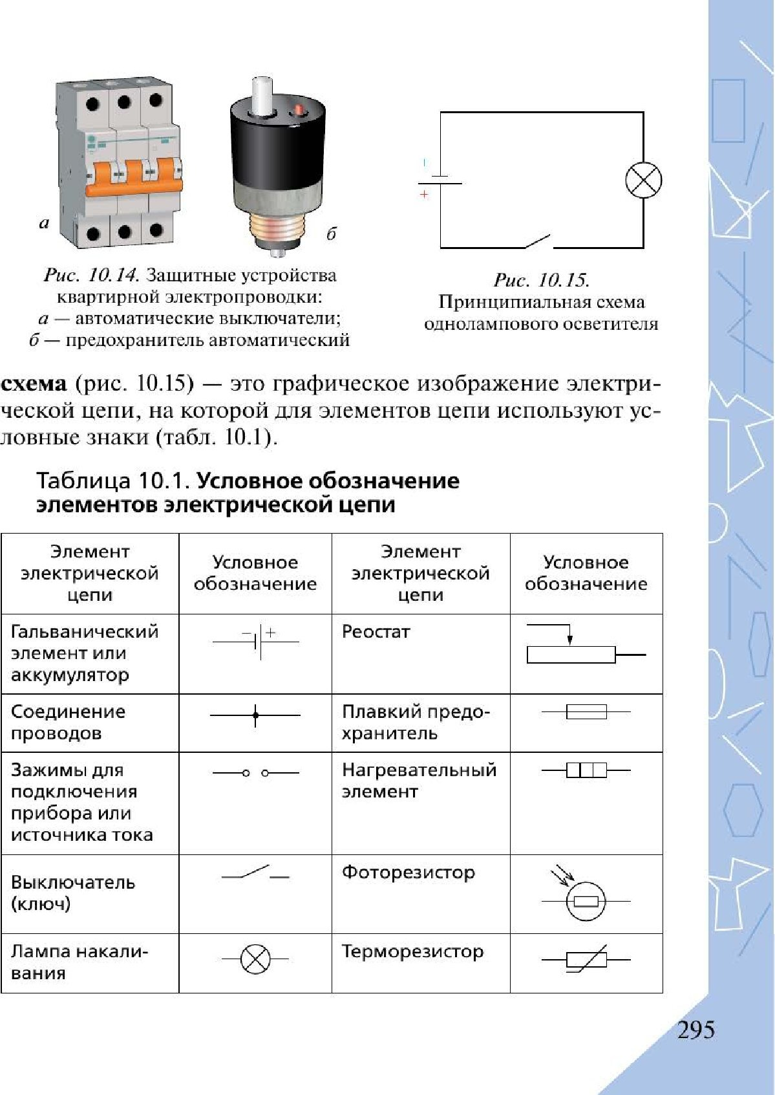
Задания для контроля:
Дайте письменно в тетради ответ на вопрос:
1. Для каких целей в домах устанавливают электрические счётчики и автоматические выключатели?

Домашнее задание:
Подготовьте сообщение на тему «Получение и применение тепловой энергии».

Задание, выполненное в письменном виде, должно быть сфотографировано или отсканировано и отправлено в виде файла. Для обратной связи можно использовать электронную почту anstasiya2015@mail.ru, социальные сети ВК, ОК, мессенджеры WhatsApp и Viber.
Приложение 1
